生物周考4

总分：100分 时间：45分钟

1. 选择题（**1—6题为单项选择题**，每题4分；**7—10题为不定项选择题**，每题6分。本大题合计48分）

1.孟德尔对于遗传学的重要贡献之一是利用设计巧妙的实验否定了融合遗传方式。为了验证孟德尔遗传方式的正确性，有人用一株开红花的烟草和一株开白花的烟草作为亲本进行实验。在下列预期结果中，支持孟德尔遗传方式而否定融合遗传方式的是( )

A 红花亲本与白花亲本杂交，子代全为红花

B 红花亲本与白花亲本杂交，子代全为粉红花

C 红花亲本自交，子代全为红花；白花亲本自交，子代全为白花

D 红花亲本与白花亲本杂交， F1自交， F2的花色出现一定的分离比

2.玉米是雌雄同株植物，其种子的籽粒饱满和凹陷受一对等位基因控制。现有一批纯合的籽粒饱满玉米种子和纯合的籽粒凹陷玉米种子，为鉴定这对相对性状的显隐性关系，下列杂交思路合理的是（ ）

A 分别种植两种玉米种子，再将得到的植株分别自交，观察子代的性状

B 分别种植两种玉米种子，再将得到的植株相互杂交，观察子代的性状

C 种植籽粒饱满的玉米种子，再将得到的植株自交，观察子代的性状

D 种植籽粒凹陷的玉米种子，再将得到的植株自交，观察子代的性状

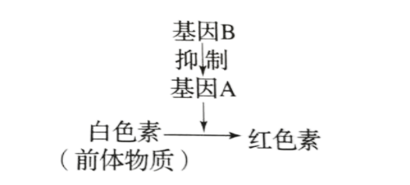3.牵牛花的花色（白色和红色）由两对独立遗传的等位基因（ A 、 a 、 B 、 b ）共同控制，控制途径如所示，现有基因型为AABB和aabb的两个品种进行杂交，F1自交得F2。下列说法错误的是（ ）

A . F 1的表型为白色

B . F2白色个体中的纯合子所占比例为3/13

C . F 2中红色个体所占比例为3/16

D . F1测交后代的表型比例为1:1:1:1

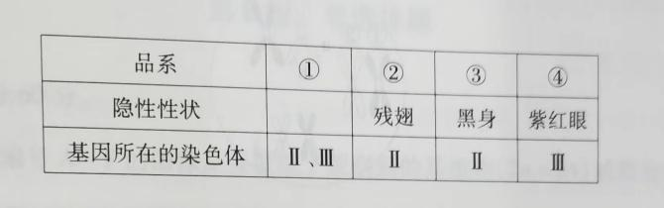4.现有纯种果蝇品系①~④，其中品系①的性状为显性，品系②~④均只有一种性状是隐性，其他性状均为显性。这四个品系的隐性性状及控制该隐性性状的基因所在的染色体如下表所示：若需验证自由组合定律，可选择交配的品系组合为（ ）

A.②x④ B. ①x② C.②x③ D.①x④

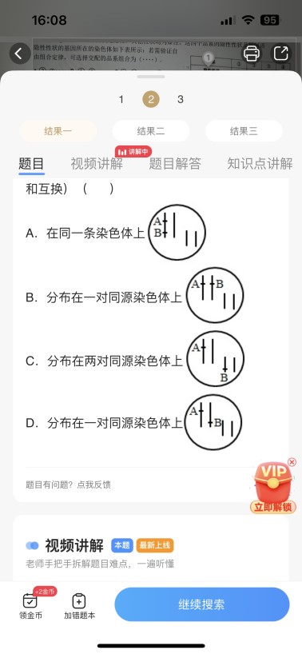5.研究人员将抗盐基因 A 、 B 导人水稻后发现，只有同时存在这两种基因的细胞才表现出抗盐性状，让培育出的第一代抗盐水稻自交，第二代中抗盐：不抗盐＝3:1，据此推测第一代抗盐水稻中这两个基因的位置关系是（不考虑突变和互换）（ ）

1. 科学家研究细胞分裂时发现，细胞内有一种对细胞分裂有调控作用的黏连蛋白，主要集中在染色体的着丝粒位置，将姐妹染色单体连在一起。细胞分裂过程中，细胞会产生水解酶将黏连蛋白分解。图1表示某二倍体动物处于细胞分裂不同时期的图像，图2中细胞类型是依据该动物不同时期细胞中染色体数和核 DNA 分子数的关系而划分的。下列说法正确（ ）

A 黏连蛋白被水解发生的时期是有丝分裂后期和减数第一次分裂后期

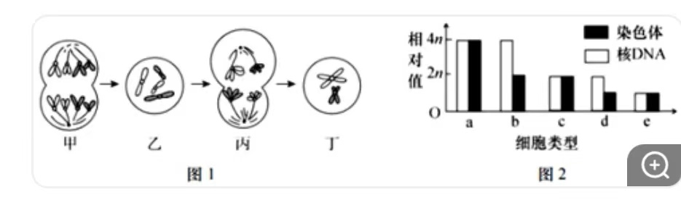B 图1中甲、乙、丙、丁细胞分别对应图2中的 a 、 c 、 b 、 e 细胞类型

C 图1中乙、丁细胞的名称分别是卵原细胞、次级卵母细胞或第一极体

D 图2中 c 类型细胞也可以表示处于减数第二次分裂某时期的细胞

7.依据鸡（性别决定方式为 ZW 型）的某些遗传性状可以在早期区分雌雄，提高养鸡场的经济效益。鸡羽毛性状芦花和非芦花受1对等位基因（ B / b ）控制。纯合的芦花鸡和非芦花鸡作为亲本杂交，正交F1芦花鸡和非芦花鸡＝1:1，反交F1均为芦花鸡。下列分析及推断错误的是（ ）

A 根据反交，可判断芦花为显性性状 B 正交亲本的基因型组合为 ZbZ bxZBW

C 反交F1芦花鸡的基因B来自亲代雄鸡 D 正、反交F1的芦花雄鸡均为纯合子

8.受精作用是精子和卵细胞相互识别、融合成为受精卵的过程，对于维持生物前后代体细胞中染色体数目的恒定，以及生物的遗传和变异具有重要的作用。下列关于受精作用的叙述，正确的是（ ）

A 只有同种生物的精子和卵细胞才能完成受精作用

B 受精卵姐妹染色单体上的 DNA 来自精子和卵细胞

C 精子和卵细胞融合导致受精卵中染色体一半来自父方，一半来自母方

D 受精卵发生细胞增殖和分化等过程使胚胎不断发育

9．已知猫的黑毛对黄毛为显性，分别由位于X染色体上的基因 A和a控制（XX为雌性， XY 、XXY为雄性）。当体细胞中存在两条X染色体时，只有一条X染色体上的基因能表达，另﹣条X染色体会随机失活形成巴氏小体，从而造成某些性状的异化，玳瑁猫（毛色黑黄相间）即是典型的例子，其形成过程如图所示。下列分析正确的是（ ）

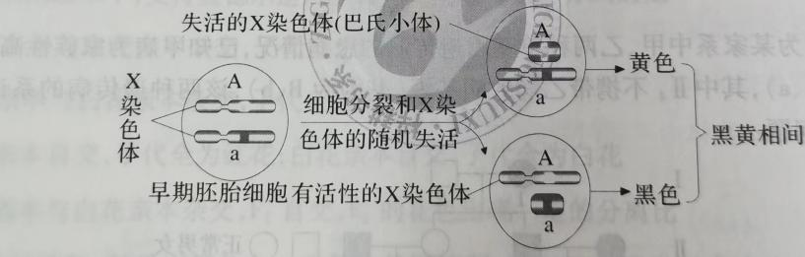A 可用高倍镜观察巴氏小体的有无，以确定正常猫的性别

B 若出现黑黄相间的玳瑁型雄猫，其基因型可能是 XAX a Y

C 为持续高效地繁育玳瑁猫，应该逐代淘汰其他体色的猫

D 无法根据黑色雌猫与黄色雄猫杂交后代的毛色判断性别

10.一豌豆杂合子（ Aa ）植株自然状态下生长，下列叙述正确的是 ( ）

A 若自交后代 AA : Aa : aa =2:3:1，可能是含有隐性基因的花粉50％死亡造成的

B 若自交后代 AA : Aa : aa =2:2:1，可能是隐性个体50％死亡造成的

C 若自交后代 AA : Aa : aa =4:4:1，可能是含有隐性基因的配子50％死亡造成的

D 若自交后代 AA : Aa : aa =1 :2:1，可能是花粉50％死亡造成的

11.教材填空（每空2分，共20分）

（1）进行有性生殖的生物，通过减数分裂产生的配子种类具有多样性，主要有两个原因：减一前期，四分体中非姐妹染色单体之间发生部分交换，减一后期，__________________。减数分裂和受精作用对于生物的___________，都是十分重要的。

（2）建立减数分裂中染色体变化模型的实践中，我们可以模拟：①减数分裂中染色体_____________变化。②减数分裂中非同源染色体的自由组合③减数分裂中四分体时期非姐妹染色单体间的交换

（3）摩尔根等人的果蝇实验证明，染色体携带着基因，一条染色体上有许多个基因，它们在染色体是______________。

（4）位于性染色体上的基因控制的性状在遗传上总是和性别相关联，这种现象叫做_______

（5）抗维生素D佝偻病是伴X染色体显性遗传病，患者中女性多余男性，但部分女性患者病症较轻，男性患者与正常女性婚配的后代中，_________都是患者。红绿色盲患者的基因只能从母亲那里传来，以后只能传给________。

（6）萨顿认为，基因是由_________携带者从亲代传递给下一代的。也就是说，基因在染色体上，因为基因和_______________的行为存在明显的平行关系

（7）在杂交育种中，人们由目的地将具有优良性状的两个亲本杂交，使两个亲本的_____________组合在一起，再筛选出所需要的优良品种。

12.蜜蜂属于完全变态发育的昆虫。蜂王和工蜂由受精卵发育而成（2n=32)，工蜂不育，蜂王通过减数分裂专职产卵。未受精的卵发育成雄蜂，雄蜂通过假减数分裂产生精子，即：减数分裂Ⅰ 过程，1个初级精母细胞分裂成1个含有细胞核的次级精母细胞和1个体积较小不含细胞核的细胞（退化凋亡）；减数分裂Ⅱ过程，1个次级精母细胞着丝粒分裂产生1个体积较大的精细胞（变形成精子）和1个体积较小的细胞（退化凋亡）。

（1）从遗传机理分析，蜜蜂性别的遗传______（填"是"或"否"）由性染色体决定。

（2）有同学认为雄蜂的1个初级精母细胞和1个次级精母细胞都有16条染色体。你是否同意他的观点？_____。理由是_____________________________________________________

（3）请从染色体行为分析，蜜蜂的初级精母细胞和初级卵母细胞减数分裂Ⅰ过程中不同点是_______________________________________________________________

（4）体色褐体（D )、黑体（d )，眼色黑眼（E )、黄眼（e）分别受一对等位基因控制，两对基因独立遗传。若一个蜜蜂种群中，所有的雄蜂全为黑体黄眼，让该种群随机交配，从子一代中选取褐体黑眼蜂王与黑体黄眼雄蜂杂交，后代表型之比为_____，基因型有____种。

（5）生物如果丢失或增加一条或几条染色体，就会出现严重的疾病甚至死亡。但是在自然界，有些动植物的某些个体是由未受精的生殖细胞（如卵细胞）单独发育来的，如蜜蜂的雄峰等。这些生物虽然体细胞中的染色体数目减少了一半，但它们仍然能正常生活。你如何解释这一现象？_________________________________________________________________

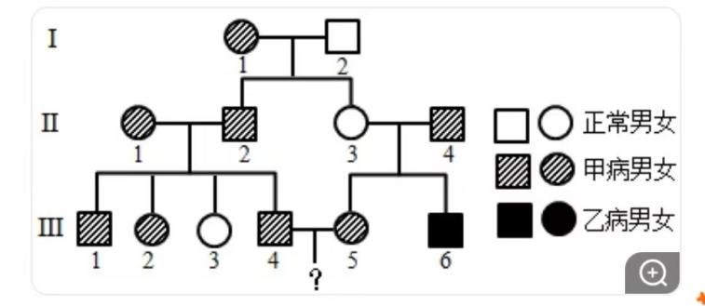13.如图为某家系中甲、乙两种单基因遗传病的患病情况，已知甲病为家族性高胆固醇血症（基因为 A 、 a )，其中 II4 不携带乙病致病基因（基因为 B 、 b )，该两种遗传病的系谱图如下，请回答下列问题：

（1）甲病和乙病的遗传方式分别为_______________,Ⅲ5基因型是_______

（2）我国婚姻法禁止近亲结婚，若 Ⅲ4和 Ⅲ5婚配，生育正常孩子的概率是_______；若 Ⅲ4和 Ⅲ5婚配，第一胎生了个甲病孩子，该孩子为甲病纯合子的概率为_________。

（3）Ⅲ1的甲病患病基因由____（父母双方提供／一方提供／父母双方或一方提供）。

（4）以下哪些遗传病类型属于甲种病的遗传方式___________

A ．白化病 B ．冠心病 C ．血友病 D ．多指

生物周练4答题卡

姓名：__________________ 班级：_________________

一、选择题

|  |  |  |  |  |  |  |  |  |  |
| --- | --- | --- | --- | --- | --- | --- | --- | --- | --- |
| 1 | 2 | 3 | 4 | 5 | 6 | 7 | 8 | 9 | 10 |
|  |  |  |  |  |  |  |  |  |  |

1. 非选择题

11、（1）___________________________________________________ ________________

1. ________________________ （3）_______________

（4）____________________ （5） ________________、________________

（6）____________ _______________ （7） _________________________

12、（1）_______________

（2）_________________________________________________________________

（3）_______________________________________________________________________

（4）_____________________________ _________________________

（5）_________________________________________________________________________

______________________________________________________________________________

13、（1）_________________________________________________、___________________

（2）__________________ ________________________

（3）_____________________ （4）_________________

生物周练4答案

1—6 DBDAAD 7、D 8、CD 9、ABD 10、ACD

1. （1）同源染色体分离，非同源染色体自由组合

遗传和变异

（2）数目和主要行为 （3）线性排列 （4）伴性遗传 （5）女儿 女儿 （6）染色体 染色体 （7）优良性状

12.（1）否（2分） （2）否（1分） 减数分裂Ⅱ后期次级精母细胞染色体数目会暂时性加倍，为32条（3分）

（3）初级精母细胞没有同源染色体分离,而初级卵母细胞有（3分）

（4）1:1:1:1（3分） 8（3分）

（5）这些生物体细胞染色体数目减少了一半，但仍然具有一整套非同源染色体，这一套染色体携带着控制该种生物所有性状的一整套基因（3分）

13（1）常染色体显性遗传、伴X染色体隐性遗传（4分，答对一个2分） AaXBXB或AaXBXb （2分）

（2）7/48（2分） 2/5 （2分） （3）父母双方或一方 （2分） （4）D（2分）